**江西展宇新能源股份有限公司**

**一、公司简介**

江西展宇新能源股份有限公司是一家专注于高效太阳能电池和光伏电站事业，集研发、设计、生产、销售和服务于一体的国家级高新技术企业，公司成立至今，因着高效的管理机制，行业领先的技术水平，逐渐成长为行业的佼佼者。

公司成立于2008年3月，总部位于上饶经济开发区，占地面积800余亩，员工近1800名，大专以上学历人员占员工总数的40%。公司拥有现代化的管理体系，一流的国际先进生产设备，行业领先的制造工艺，完善的质量保障机制。

公司主营电池事业部和电站事业部。目前，太阳能电池产能规模达2.5GW，多晶太阳能电池平均转换效率达18.8% ，产品均抗PID效应并处于国际领先水平，深受国内外优质客户欢迎；在建地面光伏电站 14个，总装机容量约270MW，已并网电站132 MW。

作为江西省民营百强企业，公司秉持“诚信、品质、以人为本”的核心价值观，依靠丰富的行业经验，不懈的研发创新，专注的客户服务，在新能源行业中昂首阔步，致力于为成为国际一流的新能源解决方案提供商，为人类创享绿色新生活。

**二、发展历程**

**2008年**3月，上饶光电高科技有限公司注册成立。

**2010年**10月，董事会决议正式进入新能源领域；11月，电池工厂奠基，开工建设。

**2011年**05月，一期年产300兆瓦电池车间投产；10月，通过ISO9001质量管理体系认证。

**2012年**04月，通过“高新技术企业”认定；06月，电池事业部二期车间竣工。

**2013年**06月，通过ISO14001环境管理体系认证；11月，荣登“江西省民营企业100强”；12月，通过“省级企业技术中心”认定。

**2014年**07月，通过技改升级，一期车间产能突破500兆瓦。

**2015年**06月，二期年产600兆瓦电池车间投产；08月，完成股份制改革，公司更名为江西展宇新能源股份有限公司；09月，江西省铅山县300兆瓦光伏电站项目立项，正式进入光伏电站开发领域。

**2016年**02月，铅山首个50兆瓦农光互补光伏电站项目并网发电；05月，三期年产1吉瓦电池车间开工建设；08月，全资子公司上饶市瑞宏光伏电力有限公司成立；09月，全资收购山东冠源电力有限公司，60兆瓦地面电站开工建设；10月，在江西，江苏，山东等地开发多个分布式电站项目累计200兆瓦开工建设；11月，全资收购烟台华准新能源科技有限公司及其子公司，20兆瓦分布式电站开工建设； 全资控股子公司香港瑞宏光伏电力有限公司成立；12月，全资收购香港晶科光伏科技有限公司及内地投资的所有子公司。

**2017年**01月，年产1吉瓦电池项目启动，投产后产能将达到2.6吉瓦；

02月，全资收购淮滨县俊龙科技有限公司，20兆瓦分布式电站开工建设；08月，四期年产1.5GW电池车间开工建设。

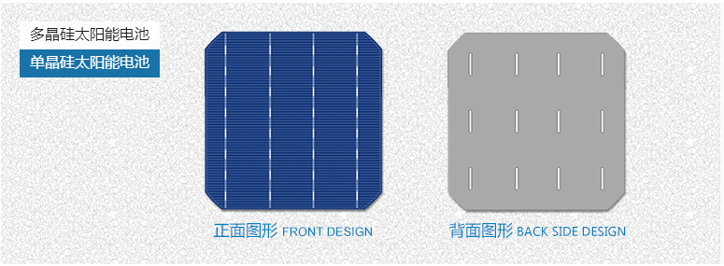

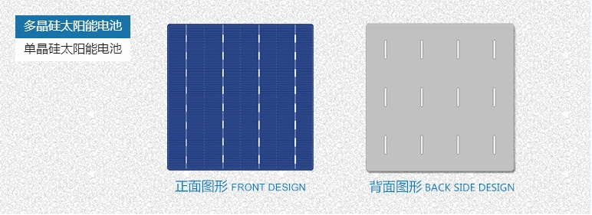

公司产品

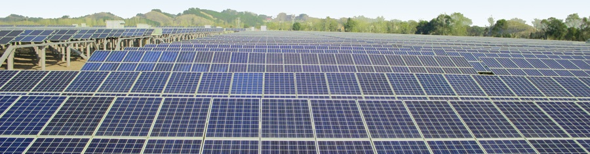

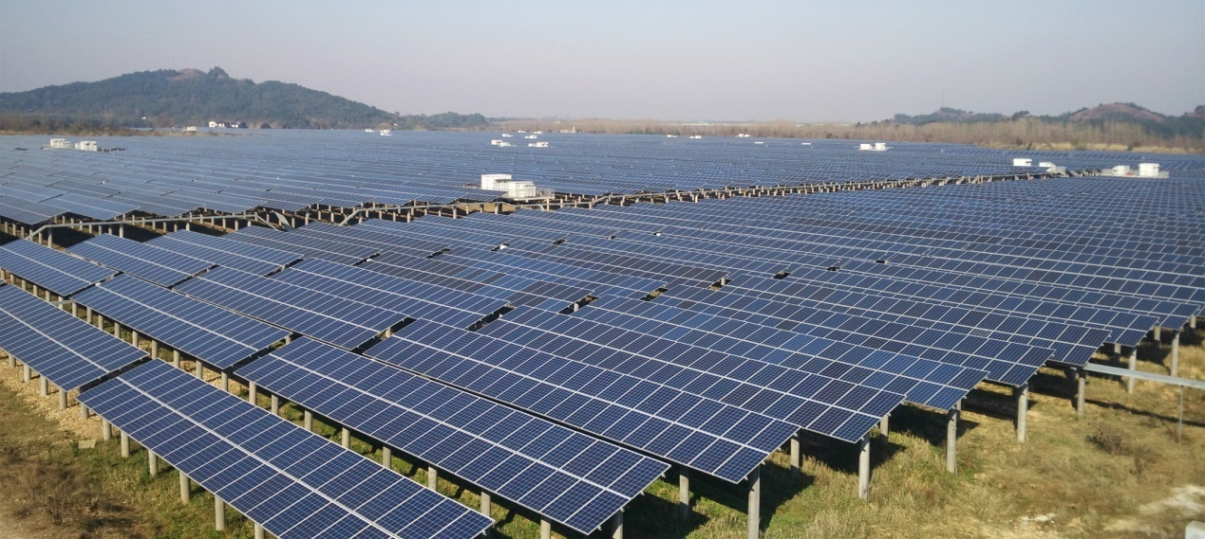

光伏电站

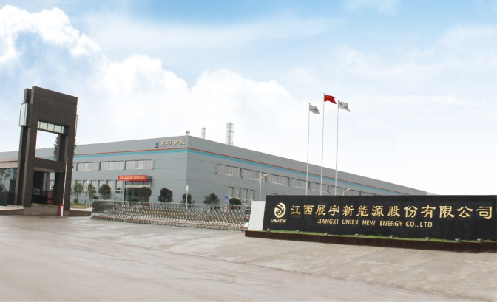 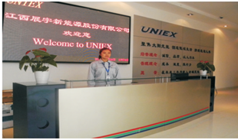

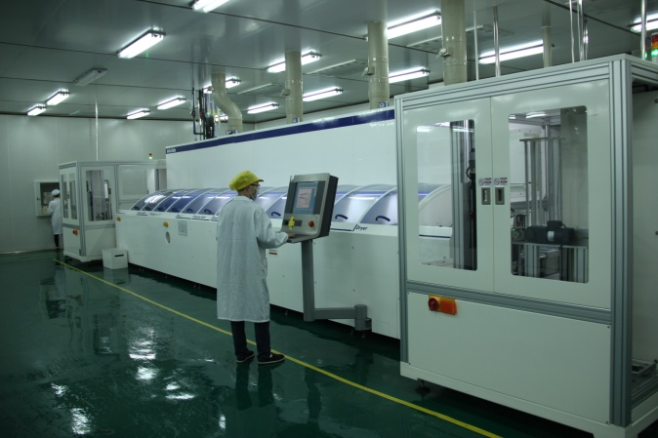 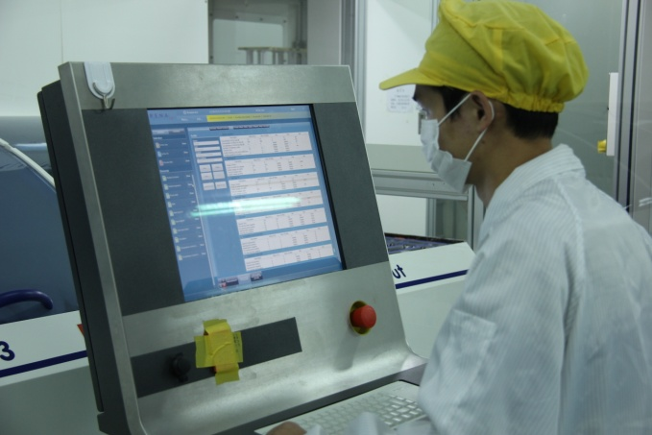

展宇公司图片

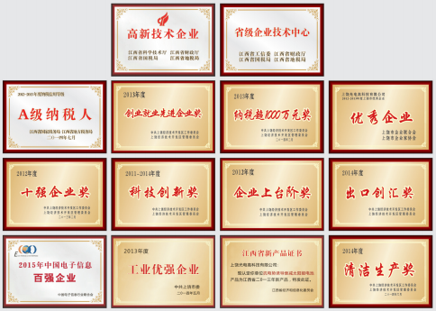

截至2015年12月，公司共获得各项荣誉共计39项，国家级4项，省级10项，市级25项

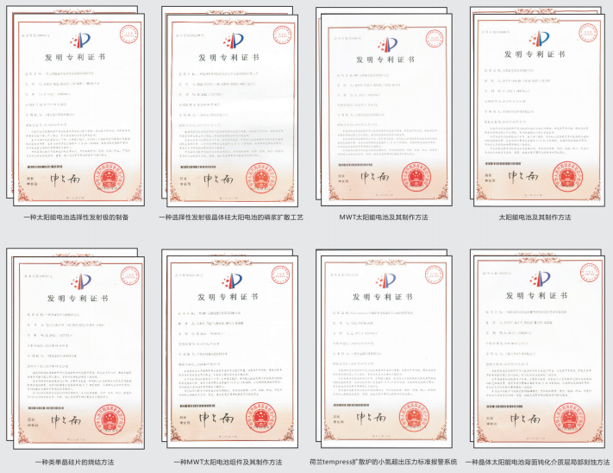

公司已获专利共计40项，发明专项8项，实用新型专利32项，获授权发明专利1项，获受理专利36项。

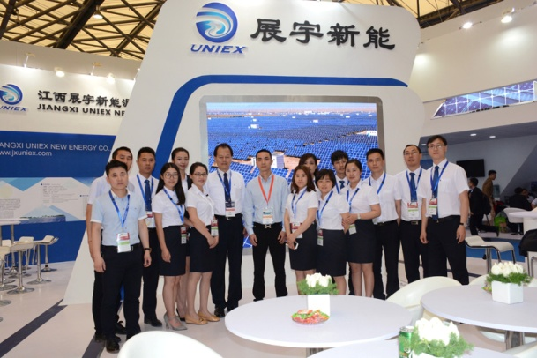 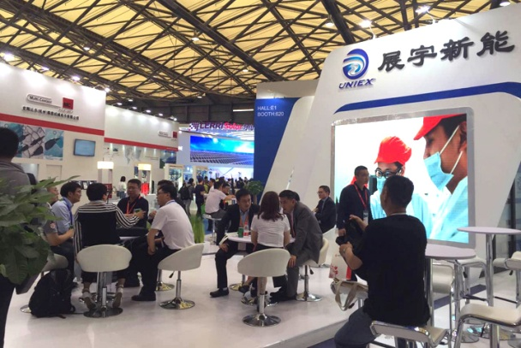

SNEC第事宜届(2017)国际太阳​能产业及光伏​工程(上海)展览会暨论坛

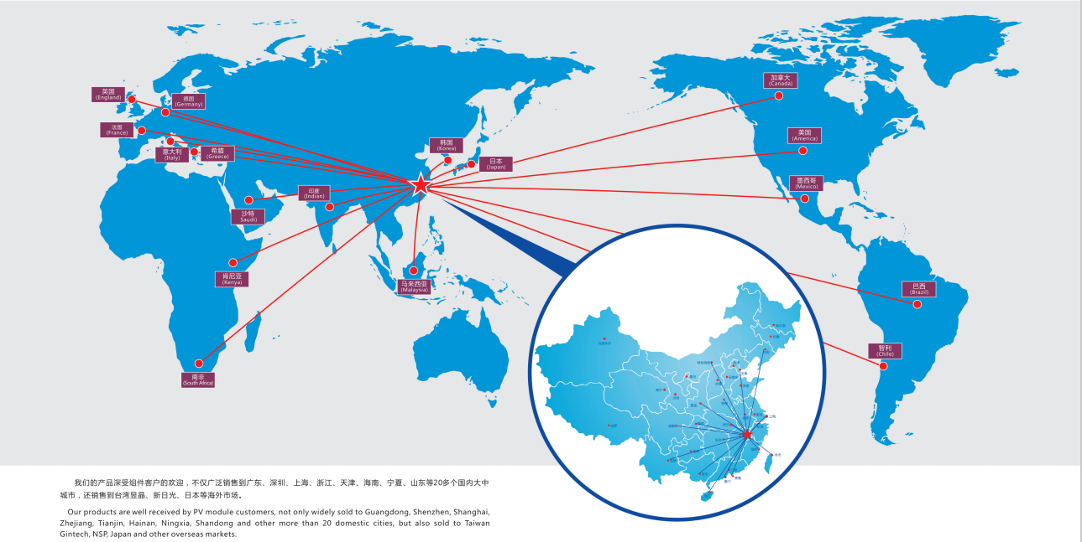

销售网络一览

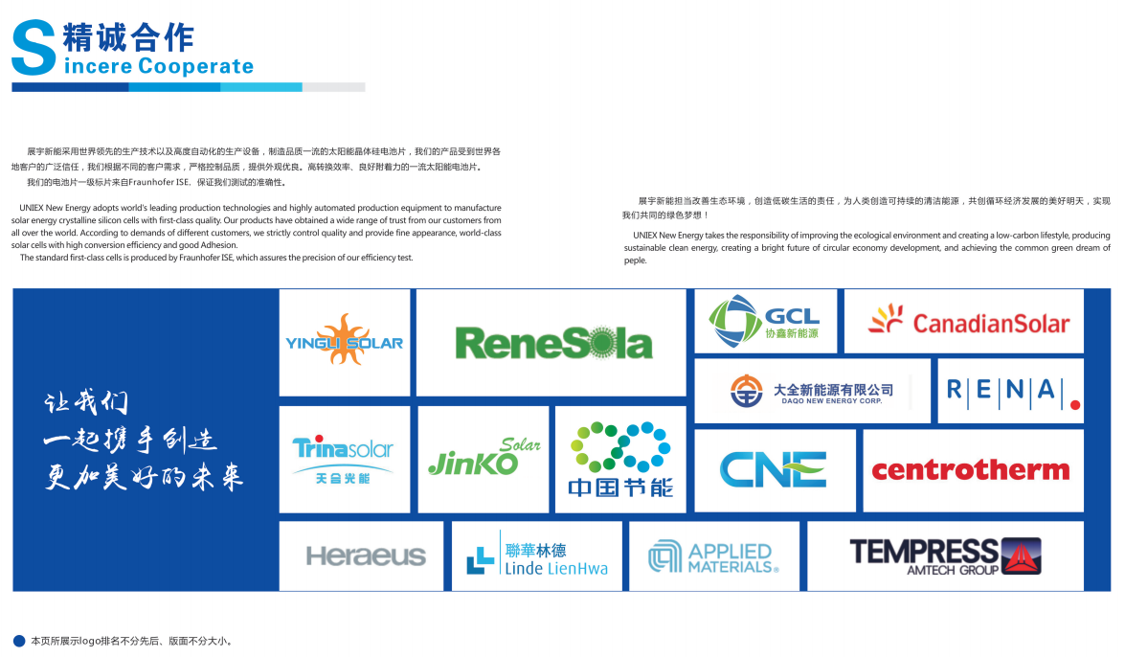

战略合作伙伴